Теоритическая часть

Организационная структура предприятия:

Год создания предприятия:

История

Концепция производства: военное и атомно-машинное производство,

Лозунг: «За мир, За Россию!», «Мирное небо над головами – наша работа!».

Потребители: Вооружённые силы России, государственные военные предприятия.

Основными видами деятельности предприятия являются: разработка и производство военной техники и атомных двигателей (если правильно помню).

О предприятии

По объёмам и масштабам реализуемых задач завод не имеет отечественных аналогов. Это новое суперсовременное производство, объединившее все инновации в области машиностроения. Задача завода - выпуск перспективных вооружений и военной техники, обеспечивающих выполнение Государственного оборонного заказа и государственной программы вооружения.

Деятельность отдела прохождения практики:

* разработка, внедрение, настройка и сопровождение информационных систем на основе экономико-математических методов, современных средств вычислительной техники, коммуникации и связи, элементов теории экономической кибернетики;
* исследование подсистем систем с целью определения возможности их формализации и целесообразности перевода соответствующих процессов на автоматический режим;
* подготовка планов проектирования и внедрения подсистем на предприятие и контроль их выполнения;
* организация работы по совершенствованию электронного документообращения по процессам соответствующих подсистем;
* осуществление организационного и технического взаимодействия подсистем предприятия;
* проектирование и разработка технологических схем обработки информации по всем задачам предприятия и технологических процессов обработки информации при помощи средств вычислительной техники;
* обеспечение бесперебойного функционирования информационных систем предприятия на основе анализа и изучения проблем обслуживания и принятие оперативных мер по устранению возникающих в процессе работы нарушений.
* разработка инструкций, методических и нормативных материалов, связанных с информационным обеспечением подсистем предприятия.

**Структура отдела и должности сотрудников**

В данной части будет описана структура информационного отдела систем в котором проходила производственная практика.

Отдел информационных систем (ОИС) является структурным подразделением управления информационных технологий (УИТ) и подчиняется начальнику управления информационных технологий.

ОИС возглавляет начальник отдела информационных систем, подчиняющийся начальнику УИТ.

Начальнику ОИС в установленном порядке подчиняется заместитель начальника отдела и руководители групп и бюро.

В соответствии с направлениями деятельности и выполняемыми задачами структура отдела следующая:

* группа управления производством и развития;
* группа управления ресурсами предприятия;
* группа нормативно справочной информации;
* группа сопровождения информационных систем;
* бюро программного обеспечения собственной разработки.

На время отсутствия начальника отдела, руководство отделом осуществляется работником, назначенным в установленном порядке.

ОИС взаимодействует со всеми структурными подразделениями предприятия, осуществляя сопроводительную и управленческую деятельности над информационными системами.

К данным отделам относятся:

* отдел документооборота, контроля и протокольного обеспечения;
* отдел бюджетирования;
* отдел управления работой персоналом;
* отдел труда и заработной платы;
* отдел развития системы менеджмента качества;
* бухгалтерия;
* отдел правового обеспечения;
* отдел договорной работы;
* отдел по подготовке и проведения закупочных процедур;
* отдел охраны труда, промышленной безопасности и экологии;
* управление по развитию производственной системы;
* транспортный цех;
* отдел управления закупочной деятельностью;
* другие государственные органы, предприятия, учреждения, организации в установленном порядке в пределах своей компетенции.

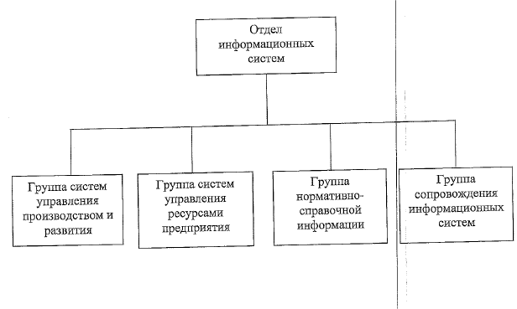

Структура отдела информационных систем

**Анализ программного обеспечения и технического оснащения предприятия**

Системное обеспечение предприятия:

|  |  |
| --- | --- |
| Процессор | Intel(R) Core(TM) i7-6700 CPU @ 3.40GHz |
| ОЗУ | 32.0 Гб, 2133 MHz |
| Жёсткий диск | SSD SPCC M.2 PCIe 477 Гб |
| Сетевая карта | Intel(R) Ethernet Connection (2) I219-V |
| Графический процессор | NVIDIA Quadro M400 8 Гб |

Программное обеспечение предприятия:

Windows 10 Pro x 64

Visual Studio

Microsoft SQL Server 2016

Microsoft SQL Server Manager 2016

Microsoft Office 2013

Топология сети:

1. Звезда
2. Кольцо
3. Последовательная